Précision et rigidité extrêmes avec les nouvelles douilles linéaires drylin pour arbres ronds
Des douilles en polymère hautes performances iglidur W360 garantissent des mouvements précis et fluides en technique linéaire

La nouvelle série de films lisses W360CM mise au point par igus permet un mouvement très précis des douilles linéaires sur les arbres ronds. Ces nouvelles douilles linéaires sont constituées d'un boîtier en aluminium et d'un film lisse qui garantit un mouvement fluide et silencieux ainsi qu'une rigidité élevée. Les douilles n'ont pratiquement pas de jeu et permettent donc des mouvements très précis. Aucun graissage externe n'est nécessaire en raison de l'utilisation de polymère hautes performances iglidur W360. Les cotes de la nouvelle série correspondent à celles des douilles métalliques à billes, permettant ainsi un échange standard.

Partout où des marchandises ou des objets doivent être déplacés de A vers B et où des appareils ou des machines doivent être réglés, il est fait appel à des guidages linéaires. Leur précision peut jouer un rôle important pour les utilisateurs, dans les platines de microscope ou les appareils de radiographie par exemple. C'est pour répondre à ce besoin que le spécialiste des plastiques en mouvement igus a mis au point la série de douilles linéaires W360CM. Elle garantit une précision et une rigidité extrêmes pour les guidages sur les arbres ronds. Les éléments de glissement à longue durée de vie des douilles ont des parois très fines tout en étant robustes. Ils sont économiques parce que moulés par injection à partir du polymère hautes performances iglidur W360. Ce matériau permet un déplacement très silencieux et très fluide. Sa plage d'utilisation se situe entre 0 et 50 degrés Celsius. La finesse des parois et la grande robustesse du matériau permettent aux douilles d'avoir un très faible jeu grâce à une élasticité réduite. A l'instar de tous les paliers lisses et douilles linéaires igus, ces nouvelles douilles n'ont pas besoin d'être graissées, elles ne contaminent pas les éléments voisins et n'exigent aucun entretien.

De bons résultats en tests pour les nouveaux paliers
Les douilles linéaires W360CM peuvent être montées facilement dans tous les boîtiers drylin qui eux, se montent dans les logements pour douilles standards pour douilles linéaires à billes. La solution sans entretien peut ainsi remplacer des solutions à billes sans la moindre adaptation. La structure des nouvelles douilles linéaires est simple. Les films lisses sont emmanchés dans le boîtier et viennent se bloquer dans une rainure grâce à un petit encliquetage précontraint. Ils sont ainsi à l'abri de toute sortie même en présence de sollicitations et de températures élevées. La nouvelle série drylin R a aussi convaincu lors des tests effectués dans le laboratoire de 3.800 m² que possède igus à Cologne. Les mesures au mandrin calibré destinées à contrôler le jeu du film et la précision ont montré que les douilles de la série W360CM obtiennent de meilleurs résultats que les douilles linéaires avec revêtement.

Cliquer ici pour plus d'informations sur la nouvelle douille linéaire.

Légende :

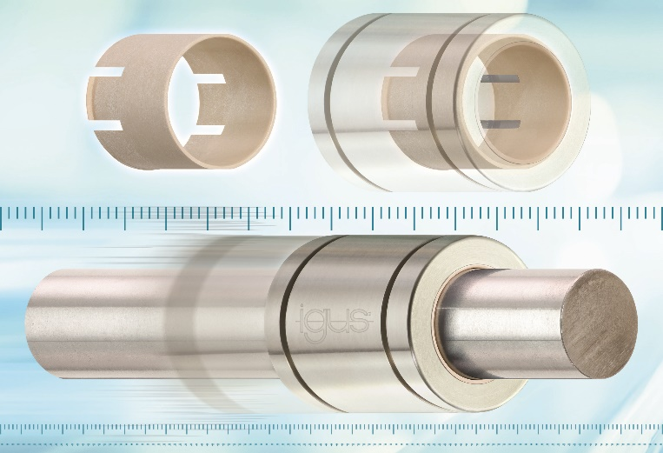
Photo PM2121-1
Les douilles en polymère hautes performances iglidur W360 garantissent une précision et une rigidité extrêmement élevées sur les arbres ronds.
(Source : igus)

igus® France, située à Fresnes en Ile de France, est la filiale commerciale du groupe allemande igus® qui développe et produit des plastiques en mouvement. Ces polymères hautes performances sans graisse améliorent la technicité et réduisent les coûts dans toutes les applications dynamiques. igus est leader mondial sur les marchés des chaînes porte-câbles, des câbles ultra-souples ainsi que des paliers lisses, des guidages linéaires, des rotules lisses et des roulements en tribo-polymères. En 2020, igus® France a réalisé un chiffre d’affaires de plus de 18 millions d’euros et le groupe, dont les siège est situé à Cologne en Allemagne, a atteint un chiffre d'affaires de 727 millions d'euros. Les recherches effectuées dans le plus grand laboratoire de tests du secteur sont source d'innovations constantes et de sécurité accrue pour les utilisateurs. 234.000 références sont disponibles sur stock et leur durée de vie peut être calculée en ligne. Au cours des années passées, l'entreprise a aussi connu une expansion par le biais de nouvelles gammes de produit, par exemple pour les roulements à billes, les réducteurs pour la robotique, l'impression 3D, la plateforme RBTX pour la robotique lean et les plastiques intelligents pour l'industrie 4.0. Le programme de recyclage de chaînes porte-câbles usagées « chainge » ainsi que l'investissement dans une entreprise qui retransforme en pétrole des déchets en plastique (Plastic2Oil) comptent parmi ses principales contributions dans le secteur de l'environnement.

Contact presse :
igus® SARL – Nathalie REUTER
01.49.84.98.11 nreuter@igus.net
www.igus.fr/presse

49, avenue des Pépinières - Parc Médicis - 94260 Fresnes
Tél.: 01.49.84.04.04 - Fax : 01.49.84.03.94 - www.igus.fr

Les Termes “igus, chainflex, CFRIP, conprotect, CTD, drylin, dry-tech, dryspin, easy chain, e-chain systems, e-ketten, e-kettensysteme, e-skin, flizz, iglide, iglidur, igubal, manus, motion plastics, pikchain, readychain, readycable, speedigus, triflex, plastics for longer life, robolink et xiros“ sont des marques protégées en République Fédérale d'Allemagne et le cas échéant à niveau international.

